Resolución del Pleno del Instituto de Transparencia, Acceso a la Información Pública y Protección de Datos Personales del Estado de México y Municipios, con domicilio en Metepec, Estado de México, del veintisiete de septiembre de dos mil veintitrés.

VISTO el expediente formado con motivo del Recurso de Revisión 17432/INFOEM/IP/RR/2022, promovido por quien se ostenta como XXXXXX XXXXXXXX, en lo sucesivo El Recurrente, en contra de la respuesta del Partido Acción Nacional en lo subsecuente, El Sujeto Obligado, se procede a dictar la presente resolución con base en lo siguiente:
ANTECEDENTES

I. De la Solicitud de Información.
1. Presentación de la solicitud. El doce de noviembre de dos mil veintidós, El Recurrente presentó a través de la Plataforma Nacional de Transparencia, remitido al Sistema de Acceso a la Información Mexiquense, en lo subsecuente, SAIMEX ante El Sujeto Obligado, la solicitud de acceso a la información pública, a la que se le asignó el número de expediente 00156/PAN/IP/2022, a través de la cual requirió, lo siguiente:

“solicito relación de estudios, consultoria, asesorías y sus expedientes que integran la comprobacion de estos, denominados entregables por parte de los proveedores, que realizo y adquirió en los años 2019 y 2020, incluyendo precio total con iva de cada uno, descripción, lista de conceptos con precios desglosados, expedientes de las sesiones de trabajo que se llevo, y el oficio de el área, donde manifieste que no cuenta con recurso humano calificado para realizar tales acciones, por lo que tuvo que contratar estos servicios.” (sic)

MODALIDAD DE ENTREGA: vía SAIMEX

2. Turno de requerimiento del Sujeto Obligado. El dos de diciembre de esa misma anualidad, se turnó el requerimiento de información al servidor público habilitado que el Titular de la Unidad de Transparencia estimó competente, para estar en posibilidades de dar trámite y atención a la solicitud de información relativa al presente Recurso de Revisión.
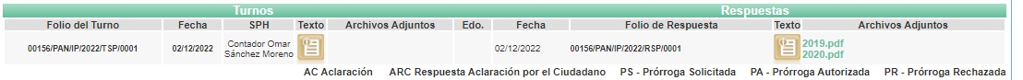

3. Respuesta. Ese mismo día, El Sujeto Obligado dio respuesta en los términos siguientes:
Metepec, México a 02 de Diciembre de 2022
Nombre del solicitante:
Folio de la solicitud: 00156/PAN/IP/2022
En respuesta a la solicitud recibida, nos permitimos hacer de su conocimiento que con fundamento en el artículo 53, Fracciones: II, V y VI de la Ley de Transparencia y Acceso a la Información Pública del Estado de México y Municipios, le contestamos que:

Naucalpan de Juárez, a 01 de diciembre de 2022. Respuesta a Solicitud de Información. LIC. JUAN CARLOS JANDETTE DELGADO TITULAR DE LA UNIDAD DE TRANSPARENCIA Y PROTECCIÓN DE DATOS PERSONALES DEL PARTIDO ACCIÓN NACIONAL EN EL ESTADO DE MÉXICO P R E S E N T E. A través de este conducto le envió un cordial saludo, así mismo en atención a su escrito, con número de oficio CDE/UT/226/2022, mismo que se encuentra relacionado con la solicitud que emitió el Instituto de Trasparencia, Acceso a la información y Protección de Datos Personales del Estado de México y Municipios (ITAIPEM) a través de su Plataforma del Sistema de Acceso a la Información Mexiquense por sus siglas (SAIMEX), identificado con el número de folio 00156/PAN/IP/2022, en el cual insta la siguiente información: “solicito relación de estudios, consultoria, asesorías y sus expedientes que integran la comprobación de estos, denominados entregables por parte de los proveedores, que realizo y adquirió en los años 2019 Y 2020, incluyendo precio total con iva de cada uno, descripción, lista de conceptos con precios desglosados, expedientes de las sesiones de trabajo que se llevo, y el oficio de el área, donde manifieste que no cuenta con recurso humano calificado para realizar tales acciones, por lo que tuvo que contratar estos servicios.” (SIC.) En atención a su solicitud, informo: Con base en el Artículo 12 de la LEY DE TRANSPARENCIA Y ACCESO A LA INFORMACIÓN PÚBLICA DEL ESTADO DE MÉXICO Y MUNICIPIOS que a la letra cito: “Quienes generen, recopilen, administren, manejen, procesen, archiven o conserven información pública serán responsables de la misma en los términos de las disposiciones jurídicas aplicables. Los sujetos obligados sólo proporcionarán la información pública que se les requiera y que obre en sus archivos y en el estado en que ésta se encuentre. La obligación de proporcionar información no comprende el procesamiento de la misma, ni el presentarla conforme al interés del solicitante; no estarán obligados a generarla, resumirla, efectuar cálculos o practicar investigaciones.” De acuerdo con lo antes expuesto me permito informarle que: 1.- Se adjuntan Auxiliares de las cuentas referidas por los años de 2019 y 2020. 2.- En lo referente a los expedientes o entregables que requiere el solicitantey en base al Artículo 158 de la LEY DE TRANSPARENCIA Y ACCESO A LA INFORMACIÓN PÚBLICA DEL ESTADO DE MÉXICO Y MUNICIPIOS, que a continuación transcribo: "De manera excepcional, cuando de forma fundada y motivada así lo determine el sujeto obligado, en aquellos casos en que la información solicitada que ya se encuentre en su posesión implique análisis, estudio o procesamiento de documentos cuya entrega o reproducción sobrepase las capacidades técnicas administrativas y humanas del sujeto obligado para cumplir con la solicitud, en los plazos establecidos para dichos efectos, se podrá poner a disposición del solicitante los documentos en consulta directa, salvo la información clasificada. En todo caso, se facilitará su copia simple o certificada, así como su reproducción por cualquier medio disponible en las instalaciones del sujeto obligado o que, en su caso, aporte el solicitante". De tal manera, debido a la cantidad de información a procesar, pedimos amablemente al solicitante venir a nuestras oficinas, donde será conducida al almacén de archivo y realice de manera personal la búsqueda de la información solicitada. 3.- En relación con la parte de por qué fueron contratados los servicios en comento, informo que son servicios especializados y que este comité no cuenta con personal técnico especializado para llevarlos a cabo. Sin otro particular, quedo de Usted. C.P. OMAR SÁNCHEZ MORENO CUENTA ORDINARIO LOCAL

ATENTAMENTE
.Lic. en Derecho Juan Carlos Jandette Delgado

Adjuntando a su respuesta dos archivos: 2019.pdf y 2020.pdf.
2019.pdf.: se trata de 3 páginas, con el encabezado siguiente:
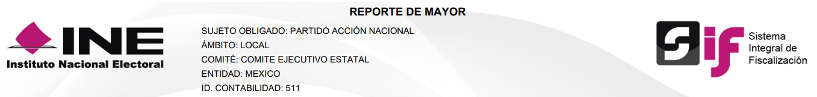
2020.pdf.: constante de 1 página, con el mismo encabezado.
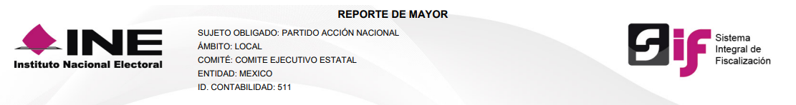

II. Del Recurso de Revisión.
1. Presentación. Inconforme con la respuesta; el dieciocho de diciembre de dos mil veintidós, El Recurrente interpuso el Recurso de Revisión en el SAIMEX registrado bajo el número de expediente 17432/INFOEM/IP/RR/2022; en el cual señaló:

Acto impugnado: no se transparenta la información solicitada, la cual es publica, solicito conocer los expedientes de los contratos en mención (sic).
Motivos de agravio: (El Sujeto Obligado no hizo manifestaciones).

2. Del turno del Recurso de Revisión. El mismo dieciocho de diciembre, el Recurso se envió electrónicamente al Instituto de Transparencia, Acceso a la Información Pública y Protección de Datos Personales del Estado de México y Municipios y con fundamento en el artículo 185, fracción I de la Ley de Transparencia y Acceso a la Información Pública del Estado de México y Municipios, se turnó a la Comisionada Sharon Cristina Morales Martínez; a efecto de decretar su admisión o desechamiento.

3. Admisión del Recurso de Revisión. El diecinueve de diciembre de dos mil veintidós, se acordó la admisión; así como la integración del expediente respectivo, mismo que se puso a disposición de las partes, para que en un plazo máximo de siete días hábiles El Recurrente manifestara lo que a su derecho conviniera, a efecto de presentar pruebas y alegatos; y El Sujeto Obligado rindiera el correspondiente Informe Justificado; lo anterior, conforme a lo dispuesto por el artículo 185 de la Ley de Transparencia local.

4. Manifestaciones e Informe Justificado. Dentro del término legalmente concedido a El Recurrente no presentó manifestaciones y el Sujeto Obligado tampoco rindió su informe justificado. Como se advierte de la imagen siguiente:
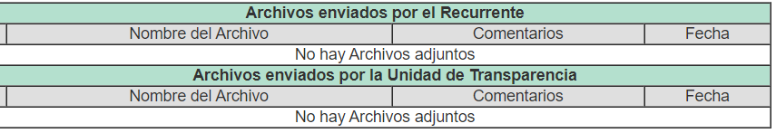
5. De la ampliación. El veintiuno de febrero de dos mil veintitrés, se notificó el acuerdo de ampliación de plazo para resolver el presente Recurso de Revisión, previsto en el artículo 181, tercer párrafo de la Ley de Transparencia local.
Este organismo garante no pasa por alto justificar, que el plazo para emitir resolución en el presente asunto encuentra justificación en el alto número de recursos de revisión recibidos dentro del primer semestre del año dos mil veintidós, que, en comparación con los recibidos el año pasado dentro del mismo periodo, se ha incrementado aproximadamente un 400%, circunstancia atípica que ha rebasado las capacidades técnicas y humanas del personal encargado de la proyección de las resoluciones a dichos medios de impugnación.

Por ello, es menester precisar que, si bien se ha excedido el plazo para resolver el presente medio de impugnación, de conformidad con la ley de la materia, el plazo para emitir resolución se encuentra justificado en los elementos para medir su razonabilidad de asuntos conforme a los parámetros establecidos por diversos órganos jurisdiccionales federales, aplicables también en procedimientos análogos, como el que nos ocupa.

Así, en términos de lo que establecen los artículos 8.1 y 25 de la Convención Americana sobre Derechos Humanos, los recursos deben ser sencillos y resolverse en el menor tiempo posible, tomando en consideración la dilación total del procedimiento; esto es, en un plazo razonable.

En ese sentido, el legislador fijó los términos procesales en las leyes, de manera general, sin que pudiera prever la variada gama de casos que son resueltos por los órganos jurisdiccionales o cuasi jurisdiccionales, tanto por la complejidad de los hechos, como por el número de casos que conocen.

Por ello, excepcionalmente, si un asunto es resuelto con posterioridad a los plazos señalados por la norma debe analizarse la razonabilidad del tiempo necesario para su resolución, atentos a los siguientes criterios:

a) Complejidad del asunto: La complejidad de la prueba, la pluralidad de sujetos procesales, el tiempo transcurrido, las características y contexto del recurso.
b) Actividad Procesal del interesado: Acciones u omisiones del interesado.
c) Conducta de la Autoridad: Las Acciones u omisiones realizadas en el procedimiento. Así como si la autoridad actuó con la debida diligencia.
d) La afectación generada en la situación jurídica de la persona involucrada en el proceso: Violación a sus derechos humanos.

De modo que, cuando se trate de un asunto excepcional, por alguna o todas las características mencionadas o bien, cuando el ingreso de asuntos al órgano jurisdiccional o cuasi jurisdiccional respectivo supere notoriamente al que podría considerarse normal, debe concluirse que es una excluyente de responsabilidad en relación con la actuación del funcionario, como ha acontecido en el caso que nos ocupa.

Argumento que encuentra sustento en la jurisprudencia P./J. 32/92 emitida por el Pleno de la Suprema Corte de Justicia de la Nación de rubro “TÉRMINOS PROCESALES. PARA DETERMINAR SI UN FUNCIONARIO JUDICIAL ACTUÓ INDEBIDAMENTE POR NO RESPETARLOS SE DEBE ATENDER AL PRESUPUESTO QUE CONSIDERÓ EL LEGISLADOR AL FIJARLOS Y LAS CARACTERÍSTICAS DEL CASO.”

Razones por las cuales cabe concluir que, la resolución al Recurso de Revisión se solventa hasta esta fecha, debido a que existe una excesiva carga de trabajo en desproporción a la capacidad de los recursos materiales y humanos con que cuenta este Instituto para atender la enorme demanda de usuarios que acuden para que se les garantice su Derecho de acceso a la información Pública y Protección de Datos Personales, aunado a la complejidad de los hechos a los que se refieren, así como al volumen del expediente, la extensión de los escritos y pruebas aportadas y desahogadas por las partes; lo que impide la tramitación de los recursos dentro de los términos legales previamente establecidos por la Ley, por tratarse de causas de fuerza mayor.

Al respecto, también son de considerar los criterios sostenidos por el Cuarto Tribunal Colegiado en Materia Administrativa del Primer Circuito, cuyos rubros y datos de identificación son los siguientes: “PLAZO RAZONABLE PARA RESOLVER. DIMENSIÓN Y EFECTOS DE ESTE CONCEPTO CUANDO SE ADUCE EXCESIVA CARGA DE TRABAJO” y “PLAZO RAZONABLE PARA RESOLVER. CONCEPTO Y ELEMENTOS QUE LO INTEGRAN A LA LUZ DEL DERECHO INTERNACIONAL DE LOS DERECHOS HUMANOS”.

Por ello, este organismo garante comprometido con la tutela de los derechos humanos confiados señala que este exceso del plazo legal para resolver el presente asunto resulta de carácter excepcional.

6. Incidencia. Envió de correo por cambio de modalidad. El tres de julio se solicitó al área de informática de este Instituto sobre el reporte de alguna incidencia reportada por el Partido Acción Nacional, quien informó no tener reporte alguno.
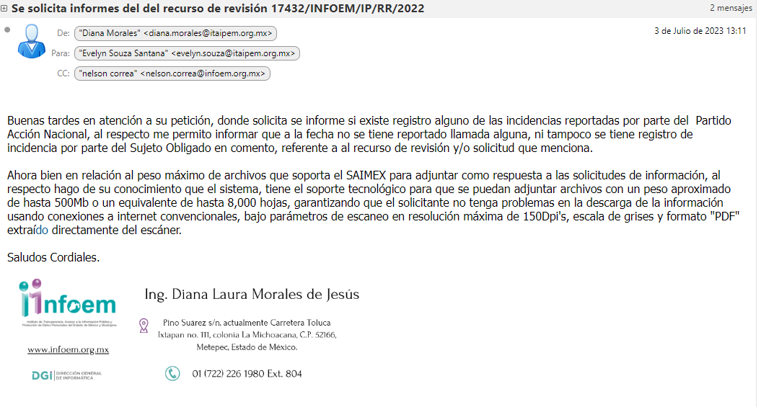
Así el cinco de julio de la presente anualidad, se solicitó al Sujeto Obligado se manifestará respecto del cambio de modalidad propuesto, de la forma siguiente:
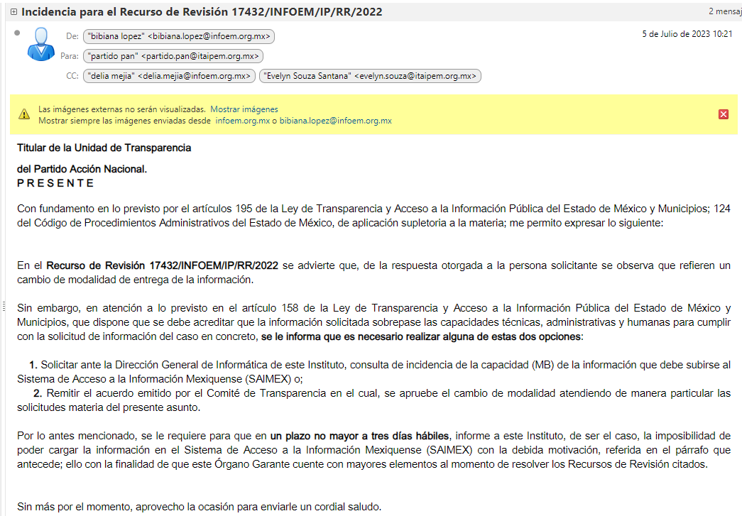

7. Cierre de Instrucción. Por lo que, una vez analizado el estado procesal que guarda el expediente, el veintiséis de septiembre de dos mil veintitrés, la Comisionada Sharon Cristina Morales Martínez acordó el cierre de instrucción, así como la remisión de este, a efecto de ser resuelto, de conformidad con lo establecido en el artículo 185 fracciones VI y VIII de la Ley de Transparencia local; y,

CONSIDERANDO

PRIMERO. Competencia. Este Instituto de Transparencia, Acceso a la Información Pública y Protección de Datos Personales del Estado de México y Municipios, es competente para conocer y resolver el presente Recurso de Revisión, conforme a lo dispuesto en los artículos 6, Apartado A de la Constitución Política de los Estados Unidos Mexicanos; 5, párrafos trigésimo segundo, trigésimo tercero y trigésimo cuarto fracciones IV y V de la Constitución Política del Estado Libre y Soberano de México; 2 fracción II, 13, 29, 36, fracciones I y II, 176, 178, 179, 181 párrafo tercero y 185 de la Ley de Transparencia local; y 9, fracciones I y XXIII y 11 del Reglamento Interior del Instituto de Transparencia, Acceso a la Información Pública y Protección de Datos Personales del Estado de México y Municipios.

SEGUNDO. Requisitos de procedencia. El Recurso de Revisión reúne los requisitos establecidos en el artículo 180 de la ley de la materia, conforme a lo siguiente:

a) Forma. El Recurso de Revisión en estudio fue presentado vía SAIMEX, constando el Sujeto Obligado de la solicitud, el número de folio de respuesta de la solicitud de acceso, la fecha en que fue notificada la respuesta al solicitante, el acto recurrido y los motivos de inconformidad.

b) Interés. El Recurso de Revisión fue interpuesto por parte legítima, en atención a que se presentó por El Recurrente, quien es la misma entidad que formuló la solicitud de acceso a la información pública al Sujeto Obligado, mediante la utilización de su clave de usuario y contraseña.

TERCERO. Oportunidad.
El Recurso de Revisión fue interpuesto dentro del plazo de quince días hábiles contados a partir del día siguiente a aquel en que El Recurrente tuvo conocimiento de la respuesta impugnada, tal y como lo prevé el artículo 178 de la Ley de Transparencia local.

En efecto, atendiendo a que El Sujeto Obligado notificó la respuesta a la solicitud de información pública el viernes dos diciembre de dos mil veintidós; en consecuencia, el plazo de quince días hábiles que el artículo 178 de la ley de la materia otorga a El Recurrente para presentar el recurso de revisión, transcurrió del lunes cinco de diciembre al viernes seis de enero de dos mil veintitrés.

En ese tenor, si el recurso de revisión que nos ocupa se interpuso el dieciocho de diciembre de dos mil veintidós, éste se encuentra dentro del plazo dispuesto en el artículo 178, de la Ley de Transparencia y Acceso a la Información Pública del Estado de México y Municipios.

Por lo tanto, se tiene por presentado en tiempo el Recurso de Revisión.

CUARTO. Actualización de la procedencia. A efecto de determinar la procedencia del estudio de la acción intentada por el solicitante se procede a revisar el acto impugnado y las razones de inconformidad planteadas por El Recurrente.

Acto Impugnado:
“no se transparenta la información solicitada, la cual es publica, solicito conocer los expedientes de los contratos en mención” (Sic)
Razones o motivos de inconformidad: (En blanco)

Acompaña a su recurso el archivo 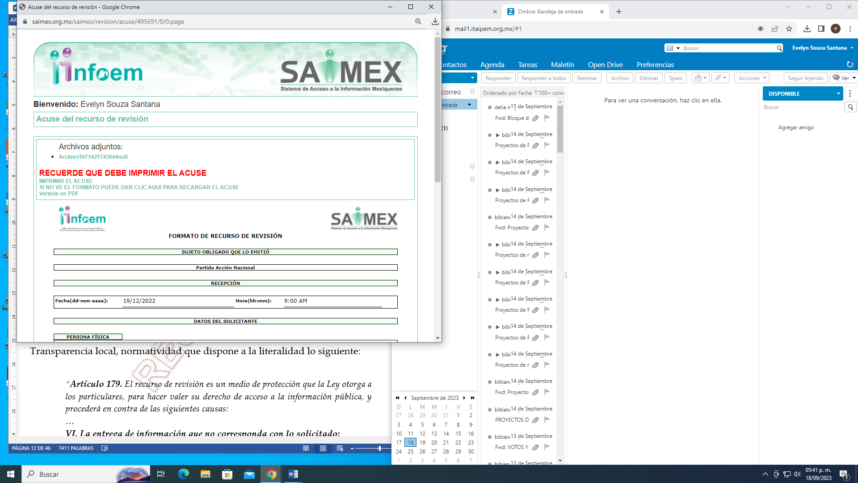(no es visible).

Es importante señalar que si bien no se advierten razones o motivos de inconformidad de forma explícita, lo cierto es que, el Recurrente sostiene en su recurso —en el acto impugnado— que “no se transparenta la información solicitada, la cual es publica, solicito conocer los expedientes de los contratos en mención”.

En virtud de lo anterior, se desprende que las razones o motivos de inconformidad esgrimidos por el particular se encuentran encauzados a denotar la actualización de las causales de procedencia previstas en el artículo 179 de la Ley de Transparencia local, que dispone lo siguiente:

“Artículo 179. El recurso de revisión es un medio de protección que la Ley otorga a los particulares, para hacer valer su derecho de acceso a la información pública, y procederá en contra de las siguientes causas:
…
I. La negativa a la información solicitada;
...”
(Énfasis añadido).

Del análisis efectuado se advierte que resulta procedente la interposición del recurso conforme a lo dispuesto por el artículo 179, fracción I.

Se tienen por acreditados todos y cada uno de los elementos formales exigidos por el artículo 180 de la Ley de Transparencia local. Cubiertos los requisitos de fondo y forma en la interposición del presente recurso, se procede al análisis y estudio de las constancias de mérito.

QUINTO. Estudio y resolución del asunto.

Marco Normativo General.
Este Órgano Garante basará el análisis del presente, en el contenido íntegro de las actuaciones que obran en el expediente electrónico en el SAIMEX, para dictar el fallo correspondiente conforme a derecho, tomando en consideración los elementos aportados por las partes y respetando en todo momento al principio de máxima publicidad consagrado en la Constitución Política de los Estados Unidos Mexicanos, Constitución Política del Estado Libre y Soberano de México y demás leyes aplicables en la materia; así como, en los Tratados Internacionales en los que el Estado Mexicano sea parte, en concordancia con el párrafo tercero del artículo 1 de la Constitución Política de los Estados Unidos Mexicanos y los numerales 8 y 9 de la Ley de Transparencia local.

El derecho de acceso a la Información Pública se encuentra sustentado en el artículo 6°, Apartado A de la Constitución Política de los Estados Unidos Mexicanos, atinente al derecho de Acceso a la Información Pública, el cual, señala que, toda la información en posesión de cualquier autoridad, entidad, órgano y organismo de los Poderes Ejecutivo, Legislativo y Judicial, órganos autónomos, partidos políticos, fideicomisos y fondos públicos, así como de cualquier persona física, moral o sindicato que reciba y ejerza recursos públicos o realice actos de autoridad en el ámbito federal, estatal y municipal, es pública y sólo podrá ser reservada temporalmente por razones de interés público y seguridad nacional, en los términos que fijen las leyes.

De igual manera, la Constitución Política del Estado Libre y Soberano de México, en su artículo 5°, dispone entre otros que, el derecho a la información será garantizado por el Estado. La ley establecerá las previsiones que permitan asegurar la protección, el respeto y la difusión de este derecho.

Por otro lado, resulta importante traer a colación el contenido de los artículos 4 y 12 de la Ley de Transparencia local, mismos que a la letra señalan:

“Artículo 4. El derecho humano de acceso a la información pública es la prerrogativa de las personas para buscar, difundir, investigar, recabar, recibir y solicitar información pública, sin necesidad de acreditar personalidad ni interés jurídico.
Toda la información generada, obtenida, adquirida, transformada, administrada o en posesión de los sujetos obligados es pública y accesible de manera permanente a cualquier persona, en los términos y condiciones que se establezcan en los tratados internacionales de los que el Estado mexicano sea parte, en la Ley General, la presente Ley y demás disposiciones de la materia, privilegiando el principio de máxima publicidad de la información. Solo podrá ser clasificada excepcionalmente como reservada temporalmente por razones de interés público, en los términos de las causas legítimas y estrictamente necesarias previstas por esta Ley.
Los sujetos obligados deben poner en práctica, políticas y programas de acceso a la información que se apeguen a criterios de publicidad, veracidad, oportunidad, precisión y suficiencia en beneficio de los solicitantes.

Artículo 12. Quienes generen, recopilen, administren, manejen, procesen, archiven o conserven información pública serán responsables de la misma en los términos de las disposiciones jurídicas aplicables.
Los sujetos obligados sólo proporcionarán la información pública que se les requiera y que obre en sus archivos y en el estado en que ésta se encuentre. La obligación de proporcionar información no comprende el procesamiento de la misma, ni el presentarla conforme al interés del solicitante; no estarán obligados a generarla, resumirla, efectuar cálculos o practicar investigaciones.”
(Énfasis añadido)

De lo antes transcrito podemos observar que, los preceptos legales señalados, establecen que los Sujetos Obligados se encuentran constreñidos a entregar la información pública solicitada por los particulares y siempre que la misma se encuentre en sus archivos o que obre en su posesión, privilegiando en todo momento el principio de máxima publicidad, sin generarla, procesarla, resumirla, ni presentarla conforme al interés del solicitante.
Queda de manifiesto entonces que, se considera información pública al conjunto de datos que posee cualquier autoridad, obtenidos en virtud del ejercicio de sus funciones de derecho público; criterio que ha sostenido la Suprema Corte de Justicia de la Nación, en la tesis 2a. LXXXVIII/2010, con el rubro y contenido:

“INFORMACIÓN PÚBLICA. ES AQUELLA QUE SE ENCUENTRA EN POSESIÓN DE CUALQUIER AUTORIDAD, ENTIDAD, ÓRGANO Y ORGANISMO FEDERAL, ESTATAL Y MUNICIPAL, SIEMPRE QUE SE HAYA OBTENIDO POR CAUSA DEL EJERCICIO DE FUNCIONES DE DERECHO PÚBLICO. Dentro de un Estado constitucional los representantes están al servicio de la sociedad y no ésta al servicio de los gobernantes, de donde se sigue la regla general consistente en que los poderes públicos no están autorizados para mantener secretos y reservas frente a los ciudadanos en el ejercicio de las funciones estatales que están llamados a cumplir, salvo las excepciones previstas en la ley, que operan cuando la revelación de datos pueda afectar la intimidad, la privacidad y la seguridad de las personas. En ese tenor, información pública es el conjunto de datos de autoridades o particulares en posesión de cualquier autoridad, entidad, órgano y organismo federal, estatal y municipal, obtenidos por causa del ejercicio de funciones de derecho público, considerando que en este ámbito de actuación rige la obligación de éstos de rendir cuentas y transparentar sus acciones frente a la sociedad, en términos del artículo 6o., fracción I, de la Constitución Política de los Estados Unidos Mexicanos, en relación con los numerales 1, 2, 4 y 6 de la Ley Federal de Transparencia y Acceso a la Información Pública Gubernamental” (sic)

Asimismo, el artículo 24 de la Ley de la materia, señala que los Sujetos Obligados sólo proporcionarán la información pública que generen, administren o posean en el ejercicio de sus atribuciones; por consiguiente, la información pública se encuentra a disposición de cualquier persona, lo que implica que es deber de los Sujetos Obligados, garantizar a toda persona el derecho de acceso a la información pública.

En esta misma tesitura, es de subrayar que el derecho de acceso a la información pública, consiste en que la información solicitada conste en un soporte documental en cualquiera de sus formas, a saber: expedientes, reportes, estudios, actas, resoluciones, oficios, correspondencia, acuerdos, directivas, directrices, circulares, contratos, convenios, instructivos, notas, memorandos, estadísticas o bien, cualquier otro registro que documente el ejercicio de las facultades, funciones y competencias de los Sujetos Obligados; los que podrán estar en cualquier medio, sea escrito, impreso, sonoro, visual, electrónico, informático u holográfico, de conformidad con el artículo 3, fracción XI de la Ley de Transparencia local.

Así que la obligación de acceso a la información se tendrá por cumplida cuando el solicitante tenga a su disposición la información requerida, o cuando realice su consulta en el lugar que ésta se localice, conforme a lo previsto en los artículos 3 fracción XI, 4, 12 y 24 último párrafo de la Ley de Transparencia local.

En el caso que nos ocupa, es aplicable el criterio de interpretación en el orden administrativo número 0002-11, cuyo rubro y texto dispone:

“CRITERIO 0002-11
INFORMACIÓN PÚBLICA, CONCEPTO DE, EN MATERIA DE TRANSPARENCIA. INTERPRETACIÓN SISTEMÁTICA DE LOS ARTÍCULOS 2°, FRACCIÓN V, XV, Y XVI, 3°, 4°, 11 Y 41. De conformidad con los artículos antes referidos, el derecho de acceso a la información pública, se define en cuanto a su alcance y resultado material, el acceso a los archivos, registros y documentos públicos, administrados, generados o en posesión de los órganos u organismos públicos, en virtud del ejercicio de sus funciones de derecho público, sin importar su fuente, soporte o fecha de elaboración.
En consecuencia el acceso a la información se refiere a que se cumplan cualquiera de los siguientes tres supuestos:
1) Que se trate de información registrada en cualquier soporte documental, que en ejercicio de las atribuciones conferidas, sea generada por los Sujetos Obligados;
2) Que se trate de información registrada en cualquier soporte documental, que en ejercicio de las atribuciones conferidas, sea administrada por los Sujetos Obligados, y
3) Que se trate de información registrada en cualquier soporte documental, que en ejercicio de las atribuciones conferidas, se encuentre en posesión de los Sujetos Obligados.” (SIC)
(Énfasis añadido)

En el caso, se advierte que la información fue solicitada a un partido político quien en términos de la Ley de Transparencia local es Sujeto Obligado.

Artículo 7. El Estado de México garantizará el efectivo acceso de toda persona a la información en posesión de cualquier entidad, autoridad, órgano y organismo de los poderes Ejecutivo, Legislativo y Judicial, órganos autónomos, partidos políticos, fideicomisos y fondos públicos, así como de cualquier persona física, jurídico colectiva o sindicato que reciba y ejerza recursos públicos o realice actos de autoridad en el ámbito de competencia del Estado de México y sus municipios.

Con base a lo anterior, podemos afirmar que las autoridades locales y los partidos políticos en su ámbito local, entre otros órganos, se encuentran constreñidas a la observancia de que, toda la información que generen, administren o posean en su calidad de los Sujetos Obligados, debe ser considerada un bien de dominio público y accesible a cualquier persona; como es de amplio conocimiento, el derecho imperante en materia de transparencia se rige por el principio de máxima publicidad y en caso de negarse o limitarse, la procedencia de tales excepciones deberá en todo momento ser acreditado fehacientemente por aquellos cuya obligación sea asistir a dicha garantía, es decir, deberán motivar la clasificación de la información que consideren susceptible de tal actuación, señalando las causas especiales que los llevaron a dicha actuación.

Caso en concreto.
¿Qué solicitó El Recurrente?
“solicito relación de estudios, consultoria, asesorías y sus expedientes que integran la comprobacion de estos, denominados entregables por parte de los proveedores, que realizo y adquirió en los años 2019 y 2020, incluyendo precio total con iva de cada uno, descripción, lista de conceptos con precios desglosados, expedientes de las sesiones de trabajo que se llevo, y el oficio de el área, donde manifieste que no cuenta con recurso humano calificado para realizar tales acciones, por lo que tuvo que contratar estos servicios.” Sic

¿Qué le respondió El Sujeto Obligado?

1.- Se adjuntan Auxiliares de las cuentas referidas por los años de 2019 y 2020.
2.- En lo referente a los expedientes o entregables que requiere la solicitante. … debido a la cantidad de información a procesar, pedimos amablemente al solicitante venir a nuestras oficinas, donde será conducida al almacén de archivo y realice de manera personal la búsqueda de la información solicitada.
3.- En relación con la parte de por qué fueron contratados los servicios en comento, informo que son servicios especializados y que este comité no cuenta con personal técnico especializado para llevarlos a cabo. Sic

Y comparte los archivos que se pueden visualizar de la forma siguiente:

2019.pdf

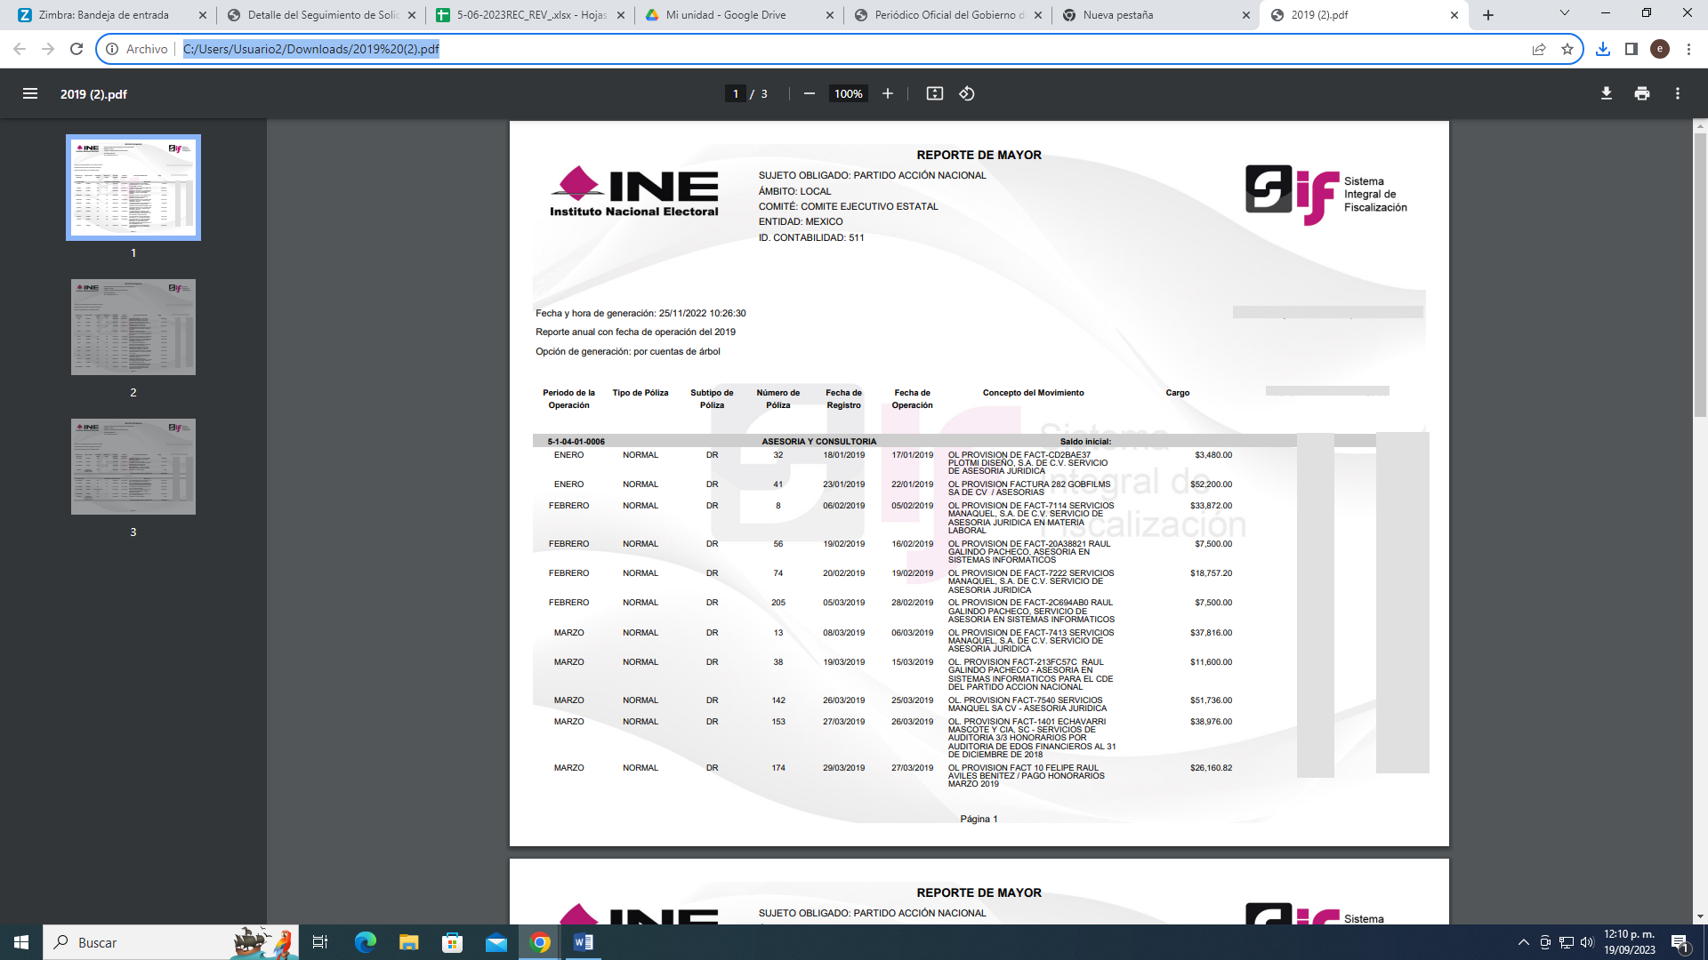

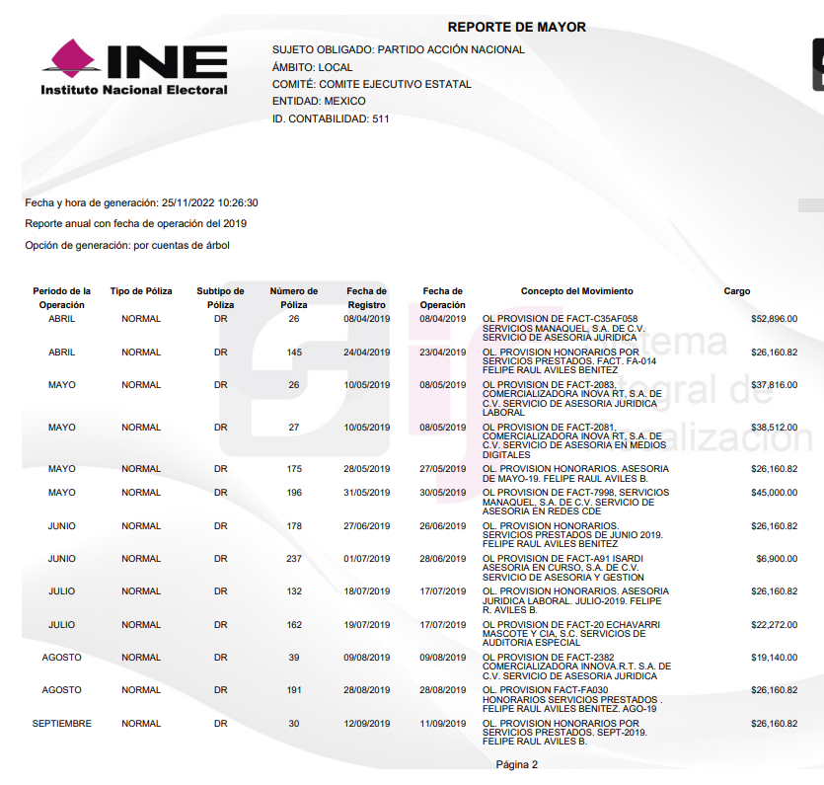

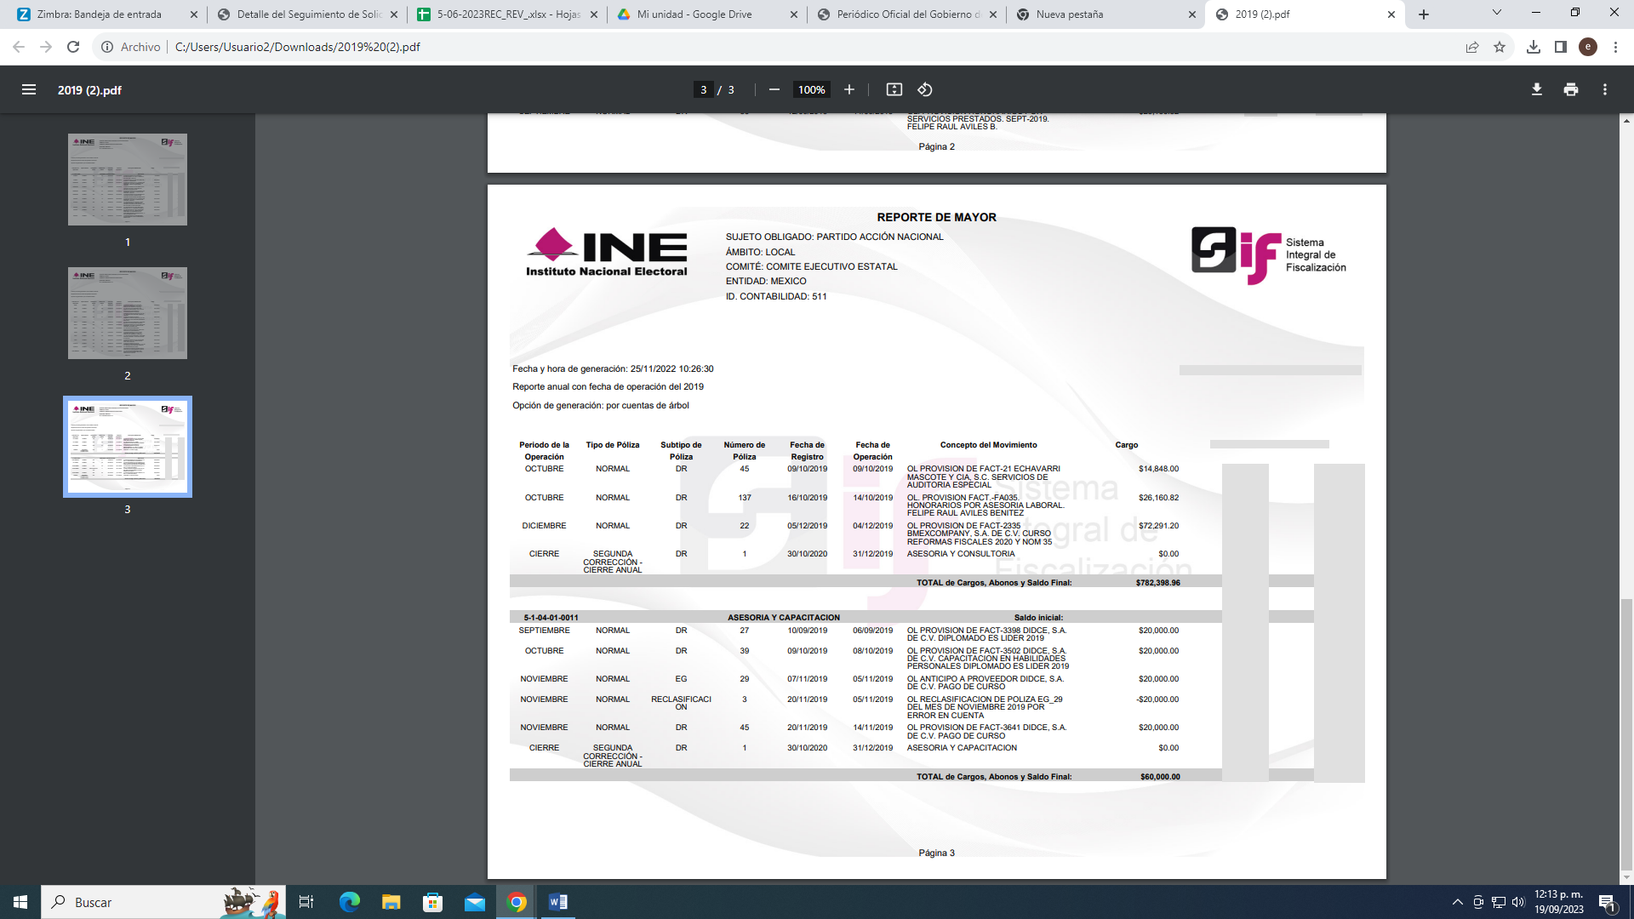
2020.pdf.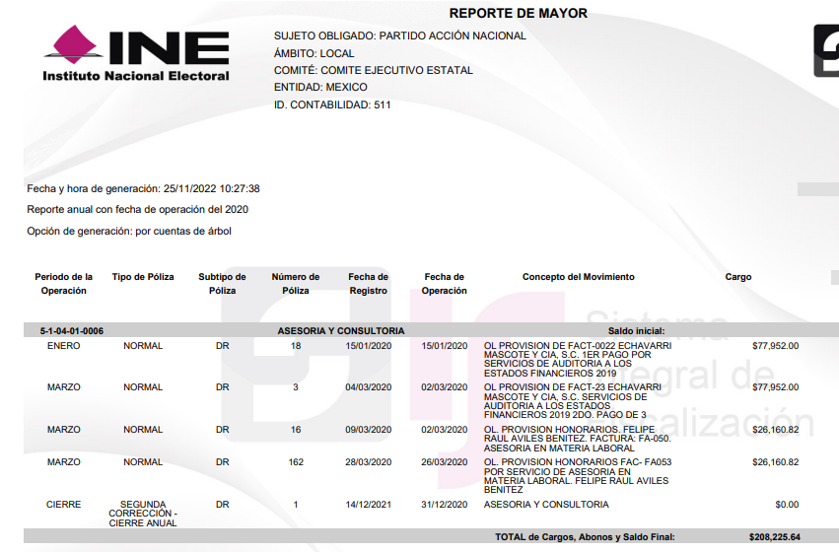
¿Cuál es el motivo de inconformidad en el Recurso?
“no se transparenta la información solicitada, la cual es publica, solicito conocer los expedientes de los contratos en mención” Sic.

Primeramente, ante el motivo de inconformidad planteado, se considera necesario delimitar el estudio ante los actos consentidos.

De conformidad con el artículo 195 de la Ley de Transparencia local, en relación con el diverso 195, fracción IV, de Código de Procedimientos Administrativos del Estado de México, que establece que será improcedente el Recurso contra los actos que se hayan consentido tácitamente, entendiéndose por estos cuando el agravio no se haya promovido en el plazo señalado para el efecto, o como fue en el caso que nos ocupa, la omisión de exposición de motivos de inconformidad mismos que no fueron vertidos en su totalidad dentro del formato de Recurso de Revisión, por tal circunstancia, no se hará pronunciamiento alguno sobre la información entregada por El Sujeto Obligado para atender lo que no haya sido impugnado.

Sirve de sustento, la tesis jurisprudencial número VI.3o.C. J/60, publicada en el Semanario Judicial de la Federación y su Gaceta bajo el número de registro 176,608 que a la letra dice:
“ACTOS CONSENTIDOS. SON LOS QUE NO SE IMPUGNAN MEDIANTE EL RECURSO IDÓNEO. Debe reputarse como consentido el acto que no se impugnó por el medio establecido por la ley, ya que si se hizo uso de otro no previsto por ella o si se hace una simple manifestación de inconformidad, tales actuaciones no producen efectos jurídicos tendientes a revocar, confirmar o modificar el acto reclamado en amparo, lo que significa consentimiento del mismo por falta de impugnación eficaz.”
Lo anterior es así, debido a que cuando el particular impugnó la respuesta del Sujeto Obligado, y no expresó inconformidad en contra de todos los puntos solicitados, éstos deben declararse atendidos, pues se entiende que el Recurrente está conforme con la respuesta proporcionada por El Sujeto Obligado, al no contravenir la misma.

Atento a ello, se observa la Jurisprudencia que establece lo siguiente:
“REVISIÓN EN AMPARO. LOS RESOLUTIVOS NO COMBATIDOS DEBEN DECLARARSE FIRMES. Cuando algún resolutivo de la sentencia impugnada afecta a la recurrente, y ésta no expresa agravio en contra de las consideraciones que le sirven de base, dicho resolutivo debe declararse firme. Esto es, en el caso referido, no obstante que la materia de la revisión comprende a todos los resolutivos que afectan a la recurrente, deben declararse firmes aquéllos en contra de los cuales no se formuló agravio y dicha declaración de firmeza debe reflejarse en la parte considerativa y en los resolutivos debe confirmarse la sentencia recurrida en la parte correspondiente.”

En ese sentido, se válida la respuesta respecto de los puntos no controvertidos y se arriba a la conclusión de que estos quedaron firmes. Situación, que se robustece con el Criterio 01/20, que establece lo siguiente:

“Actos consentidos tácitamente. Improcedencia de su análisis. Si en su recurso de revisión, la persona recurrente no expresó inconformidad alguna con ciertas partes de la respuesta otorgada, se entienden tácitamente consentidas, por ende, no deben formar parte del estudio de fondo de la resolución que emite el Instituto.”

Conforme al Criterio establecido y a todo lo antes expuesto, se procede a analizar la información remitida; en resumen, se observa:
Lo solicitado | Lo entregado | Lo impugnado | ¿Colma?
1. “…relación de estudios, consultoria, asesorías …” Sic | Adjuntó Auxiliares de las cuentas referidas por los años de 2019 y 2020. | Lo entregado, no fue impugnado. | No fue impugnado, por lo tanto, es consentido.
2. “… sus expedientes que integran la comprobacion de estos, denominados entregables por parte de los proveedores, que realizo y adquirió en los años 2019 y 2020, incluyendo precio total con iva de cada uno, descripción, lista de conceptos con precios desglosados, expedientes de las sesiones de trabajo que se llevo, y el oficio de el área, donde manifieste que no cuenta con recurso humano calificado para realizar tales acciones, por lo que tuvo que contratar estos servicios.” | “2.- En lo referente a los expedientes o entregables que requiere la solicitante. … debido a la cantidad de información a procesar, pedimos amablemente al solicitante venir a nuestras oficinas, donde será conducida al almacén de archivo y realice de manera personal la búsqueda de la información solicitada.”  Asimismo, refiere que, fueron contratados los servicios en comento, informo que son servicios especializados y que este comité no cuenta con personal técnico especializado para llevarlos a cabo | Los expedientes de los contratos en mención | No entregado

Ahora bien, el derecho de Acceso a la Información Pública se satisface en aquellos casos en que se entregue el soporte documental en que conste la información pública, toda vez que, los Sujetos Obligados no tienen el deber de generar, poseer o administrar la información pública con el grado de detalle solicitado; esto es, que no tienen el deber de generar un documento para ese propósito —ad hoc—, es decir, a fin de satisfacer el derecho de acceso a la información pública, como lo establece el artículo 12 de la Ley de Transparencia y Acceso a la Información Pública del Estado de México y Municipios.

Como apoyo a lo anterior, es aplicable el Criterio 03-17, emitido por el Instituto Nacional de Transparencia, Acceso a la Información y Protección de Datos Personales, que dice:

“No existe obligación de elaborar documentos ad hoc para atender las solicitudes de acceso a la información. Los artículos 129 de la Ley General de Transparencia y Acceso a la Información Pública y 130, párrafo cuarto, de la Ley Federal de Transparencia y Acceso a la Información Pública, señalan que los sujetos obligados deberán otorgar acceso a los documentos que se encuentren en sus archivos o que estén obligados a documentar, de acuerdo con sus facultades, competencias o funciones, conforme a las características físicas de la información o del lugar donde se encuentre. Por lo anterior, los sujetos obligados deben garantizar el derecho de acceso a la información del particular, proporcionando la información con la que cuentan en el formato en que la misma obre en sus archivos; sin necesidad de elaborar documentos ad hoc para atender las solicitudes de información.

Resoluciones:
RRA 0050/16. Instituto Nacional para la Evaluación de la Educación. 13 julio de 2016. Por unanimidad. Comisionado Ponente: Francisco Javier Acuña Llamas.

Así, para determinar si se vulneró o no el derecho de acceso a la información del solicitante, se especifica que el estudio se realizará respecto de la entrega de los expedientes de los contratos que realizó y adquirió en los años 2019 y 2020 relativos a la contratación de servicios de estudios, consultorías y asesorías, en donde conste la integración de la comprobación de éstos. Lo anterior es así, pues la especificación en la solicitud del Recurrente traería como consecuencia generar documentación a modo de lo solicitado, cuando la obligación del Sujeto Obligado es entregar la información como se encuentre, sin generar ningún documento.

Atendiendo a la solicitud en análisis, se advierte que la Ley General de Partidos Políticos establece:
CAPÍTULO IV
De las Obligaciones de los Partidos Políticos en Materia de Transparencia
Artículo 27.
1. Las disposiciones del presente Capítulo son de carácter obligatorio para los partidos políticos sin perjuicio de lo dispuesto en la legislación en materia de transparencia.

Artículo 30.
1. Se considera información pública de los partidos políticos:
…
g) Los contratos y convenios suscritos para la adquisición, arrendamiento, concesiones prestación de bienes y servicios;

Artículo 31.
2. No se podrá reservar la información relativa a la asignación y ejercicio de los gastos de campañas, precampañas y gastos en general del partido político con cuenta al presupuesto público, ni las aportaciones de cualquier tipo o especie que realicen los particulares sin importar el destino de los recursos aportados.

Artículo 61.
1. En cuanto a su régimen financiero, los partidos políticos deberán:
a) Llevar su contabilidad mediante libros, sistemas, registros contables, estados de cuenta, cuentas especiales, papeles de trabajo, discos o cualquier medio procesable de almacenamiento de datos que les permitan facilitar el registro y la fiscalización de sus activos, pasivos, ingresos y gastos y, en general, contribuir a medir la eficacia, economía y eficiencia del gasto e ingresos y la administración de la deuda;
b) Generar estados financieros confiables, oportunos, comprensibles, periódicos, comparables y homogéneos, los cuales serán expresados en términos monetarios;
c) Seguir las mejores prácticas contables en apoyo a las tareas de planeación financiera, control de recursos, análisis y fiscalización;
d) Contar con manuales de contabilidad, así como con otros instrumentos contables que defina el Consejo General del Instituto;
e) Conservar la información contable por un término mínimo de cinco años, y
f) Entregar al Consejo General del Instituto la información siguiente:
I. En un plazo de setenta y dos horas, contado a partir de que surta efectos la notificación del requerimiento, sus estados financieros con un corte de información al momento de la solicitud;
II. Fuera de procesos electorales, el informe de los contratos será presentado de manera trimestral del periodo inmediato anterior, y
III. La información de carácter financiero, la relativa al gasto y condiciones de ejecución, de los contratos que celebren durante las precampañas y campañas, en un plazo máximo de tres días posteriores a su suscripción, previa entrega de los bienes o la prestación de servicios de que se trate, dicha información podrá ser notificada al Instituto por medios electrónicos con base en los lineamientos que éste emita.

Por su parte la Ley de Transparencia local refiere:
Artículo 100. Los partidos políticos nacionales acreditados para participar en elecciones locales y los partidos locales, en cuanto hace a sus órganos directivos estatales y municipales, las agrupaciones políticas y las personas jurídicas colectivas constituidas en asociación civil creadas por los ciudadanos que pretendan postular su candidatura independiente, según corresponda, deberán poner a disposición del público y actualizar la siguiente información:
…
IV. Contratos y convenios para la adquisición o arrendamiento de bienes y servicios;
…
Por su parte, el Reglamento de Transparencia, Acceso a la Información y Protección de Datos Personales en posesión del Partido Acción Nacional señala:
Artículo 46. El PAN, a través de la Unidad de Transparencia, deberá poner a disposición del público, en sus Sitios de Internet y en la Plataforma Nacional, sin que medie solicitud de parte, la siguiente información, que se refiere a las Obligaciones Comunes:
…
XI. Las contrataciones de servicios profesionales por honorarios, señalando los nombres de los prestadores de servicios, los servicios contratados, el monto de los honorarios y el periodo de contratación;
…
XXVII. Las concesiones, contratos, convenios, permisos, licencias o autorizaciones otorgadas, especificando los titulares de aquellos, debiendo publicarse, su objeto, nombre o razón social del titular, vigencia, tipo, términos, condiciones, monto y modificaciones, así como si el procedimiento involucra el aprovechamiento de bienes, servicios y/o recursos públicos;
XXVIII. La información sobre procedimientos de adjudicación directa, invitación restringida y licitación de cualquier naturaleza, incluyendo la Versión Pública del Expediente respectivo y de los contratos celebrados.
…

De las disposiciones anunciadas podemos advertir que es obligación del Partido Acción Nacional contar con la información solicitada; además en la propia respuesta el Sujeto Obligado sostiene:

“2.- En lo referente a los expedientes o entregables que requiere la solicitante y en base al Artículo 158 de la LEY DE TRANSPARENCIA Y ACCESO A LA INFORMACIÓN PÚBLICA DEL ESTADO DE MÉXICO Y MUNICIPIOS, que a continuación transcribo: "De manera excepcional, cuando de forma fundada y motivada así lo determine el sujeto obligado, en aquellos casos en que la información solicitada que ya se encuentre en su posesión implique análisis, estudio o procesamiento de documentos cuya entrega o reproducción sobrepase las capacidades técnicas administrativas y humanas del sujeto obligado para cumplir con la solicitud, en los plazos establecidos para dichos efectos, se podrá poner a disposición del solicitante los documentos en consulta directa, salvo la información clasificada. En todo caso, se facilitará su copia simple o certificada, así como su reproducción por cualquier medio disponible en las instalaciones del sujeto obligado o que, en su caso, aporte el solicitante". De tal manera, debido a la cantidad de información a procesar, pedimos amablemente al solicitante venir a nuestras oficinas, donde será conducida al almacén de archivo y realice de manera personal la búsqueda de la información solicitada.” Sic

Efectivamente, el artículo 158, dispone que, de manera excepcional, cuando de manera fundada y motivada lo determine el Sujeto Obligado, en los casos en que la entrega de la información que se encuentre a su disposición, sobrepase las capacidades técnicas, administrativas y humanas del Sujeto Obligado para cumplir con la solicitud, se podrá poner a disposición del solicitante la información en consulta directa.

Además, el artículo 164 de dicho ordenamiento jurídico, prevé que el acceso se dará en la modalidad de entrega y, en su caso, de envío elegidos por el solicitante; cuando la información no pueda entregarse o enviarse en la modalidad elegida, el Sujeto Obligado deberá ofrecer otra u otras modalidades de entrega, en cualquier caso, se deberá fundar y motivar la necesidad de ofrecer medios distintos para el acceso a la información.

Sirva como apoyo de lo hasta aquí relatado, el Criterio 08/17:
“Modalidad de entrega. Procedencia de proporcionar la información solicitada en una diversa a la elegida por el solicitante. De una interpretación a los artículos 133 de la Ley General de Transparencia y Acceso a la Información Pública y 136 de la Ley Federal de Transparencia y Acceso a la Información Pública, cuando no sea posible atender la modalidad elegida, la obligación de acceso a la información se tendrá por cumplida cuando el sujeto obligado: a) justifique el impedimento para atender la misma y b) se notifique al particular la disposición de la información en todas las modalidades que permita el documento de que se trate, procurando reducir, en todo momento, los costos de entrega.”

No obstante, lo hasta aquí expuesto, se advierte que en el presente caso, en la respuesta aludida, el Sujeto Obligado justifica la negativa de entregar la información en una modalidad diferente fundamentándose en el artículo 158 de la Ley de Transparencia local, y motiva su actuar bajo el enunciado de “debido a la cantidad de información a procesar”.

En ese orden de ideas, si el Sujeto Obligado consideró viable el cambio de modalidad debió advertir que del artículo señalado se derivan tres hipótesis que en conjunto y de manera fundada y motivada, validan el cambio de modalidad de entrega de la información y las cuales son, que las documentales a proporcionar sobrepasen las capacidades técnicas administrativas y humanas del Sujeto Obligado.

Cabe mencionar que por “capacidad” se entiende, la circunstancia o conjunto de condiciones, cualidades o aptitudes que permiten el desarrollo o el cumplimiento de una función o desempeño de un cargo.

Ahora bien, respecto a las capacidades técnicas, se advierte que el recurso fue presentado en Plataforma Nacional de Transparencia, encontrándose en sustanciación en el SAIMEX —medio electrónico a través del cual se formulan las solicitudes de información pública y se interponen los recursos de revisión—. De esta manera, tras registrar una cuenta en el sistema electrónico y realizar una solicitud de información, es posible darle seguimiento a la presentación, respuesta, inconformidad y resolución de la misma.

Así, el SAIMEX cuenta con el soporte tecnológico para que se puedan adjuntar archivos con un peso aprox. de hasta 500Mb o un equivalente de hasta 8,000 hojas, garantizando que las personas no tengan problemas en la descarga de la información usando conexiones a internet convencionales bajo parámetros de escaneo en resolución máxima de 150Dpi's, escala de grises y formato "PDF" extraído directamente del escáner.

En el presente asunto El Sujeto Obligado omitió demostrar que los documentos con los que pretendía dar respuesta excedían de la capacidad para ser cargada en la plataforma SAIMEX y que por ello, realiza cambio de modalidad. Por tanto, la respuesta carece de motivación; situación que implica un incumplimiento a los principios de transparencia, ya que no se proporcionó la información que requería el particular en la modalidad que éste señaló que se le entregara.

Los Sujetos Obligados deben respetar la forma seleccionada por El Recurrente para la entrega de la información, por lo que, si éste eligió que la vía de entrega de la información sea en la plataforma, el responsable de la Unidad de Transparencia debió agregar los archivos electrónicos que contengan la información requerida en dicho sistema y sólo en caso de imposibilidad técnica, y previo aviso a este Instituto, puede optarse por cambiar la modalidad de entrega.

Luego, es conveniente mencionar que, como se señaló en los antecedentes que el 05 de julio de dos mil veintitrés, la ponencia, requirió al Sujeto Obligado vía correo electrónico para que en un plazo no mayor a tres días, de ser el caso, informara la imposibilidad de poder cargar la información en el Sistema de Acceso a la Información Mexiquense (SAIMEX) con la debida motivación y atender a las opciones que a continuación se mencionan, y tal como se advierte de lo siguiente:

- Solicitar ante la Dirección General de Informática de este Instituto consulta de incidencia de la capacidad (MB) de la información que debe subirse al Sistema de Acceso a la Información Mexiquense (SAIMEX) o;
- Remitir el acuerdo emitido por el Comité de Transparencia en el cual se apruebe el cambio de modalidad atendiendo de manera particular las solicitudes materia del presente asunto.

Pese a lo anterior, se advierte que este Órgano Garante no se recibió correo electrónico alguno por parte del Sujeto Obligado para desahogar el requerimiento de mérito.

Primeramente, referente la capacidad administrativa, es la eficiencia organizacional para efectuar funciones esenciales.

Así, la capacidad administrativa, resulta ser un mandato para un gobierno eficaz, la cual engloba, previsión, organización, coordinación y control en actos y esfuerzos con la finalidad de cumplir con sus responsabilidades y funciones de manera eficaz, eficiente y sostenible.

Ahora bien, desde una perspectiva institucional, la capacidad administrativa es entendida como “las habilidades técnico-burocráticas del aparato estatal requeridas para alcanzar sus objetos. En este componente se ubican el nivel micro y meso de la Capacidad Institucional. El primero hace alusión al individuo, al recursos humano. En el segundo nivel, se ubica la capacidad de gestión, el cual se centra en el fortalecimiento organizacional como área de intervención para construir capacidad; cultura organizacional, sistemas de comunicación u organización”.

Hasta aquí se tiene que, la capacidad administrativa señala los recursos humanos y organizacionales, donde los organizacionales, además de englobar recursos humanos, engloban recursos materiales (espacio, equipos de cómputo, instalaciones, tecnología), financieros (ingresos) e intangibles (tiempo), los cuales en conjunto y a la medida correcta, alcanzarían que las instituciones logren la finalidad de cumplir con sus responsabilidades y funciones de manera eficaz y eficiente.

Por otra parte, respecto de las capacidades humanas vale la pena precisar lo que se denomina por recursos humanos, es decir, es el conjunto de personas con las que cuenta una determinada organización, para desarrollar y ejecutar de manera correcta las acciones, actividades, labores y tareas que deben realizarse y que han sido solicitadas.

Las personas, son la parte fundamental de una organización y junto con los recursos materiales, financieros e intangibles, conforman el “todo” que una organización necesita, es decir, para el correcto funcionamiento y el alcance de objetivos, deben coexistir uno con otro, de otra forma, el desarrollo no sería el apropiado y el cumplimiento de metas inasequible.

Es así que, del análisis realizado a las documentales que integra la respuesta a la solicitud de información, se puede advertir que El Sujeto Obligado no motivó válidamente la imposibilidad de entregar la información solicitada en formato electrónico a través del SAIMEX, pues se limitó a señalar que “debido a la cantidad de información a procesar”.

Derivado de lo anterior, se determina que la respuesta otorgada por El Sujeto Obligado carece de la debida motivación, obligación que tiene todo ente público de expresar no solo los preceptos jurídicos aplicables al asunto motivo del acto sino también las razones o argumentos de su actuar.

Aunado a lo anterior, es importante tener presente que en el caso, de acuerdo a las constancias que obran en el expediente en que se actúa, no se advierte constancia alguna en donde el Titular de la Unidad de Transparencia haya turnado la solicitud al área competente que cuenten con la información o deban tenerla de acuerdo a sus facultades, competencias y funciones, para que realicen una búsqueda de la información solicitada.

El artículo 53, fracciones II, IV y V de la Ley de Transparencia local, establece que las Unidades de Transparencia tienen, entre otras, las funciones de recibir, tramitar y dar respuesta a las solicitudes de acceso a la información; realizar, con efectividad las gestiones necesarias para dar atención a las solicitudes de acceso a la información y así como consecuencia, siendo el caso entregar a los particulares lo pretendido.

Así, de acuerdo con la Ley General de Partidos Políticos, son órganos internos de los Partidos:
De los Órganos Internos de los Partidos Políticos
Artículo 43.
1. Entre los órganos internos de los partidos políticos deberán contemplarse, cuando menos, los siguientes:
a) Una asamblea u órgano equivalente, integrado con representantes de todas las entidades federativas en el caso de partidos políticos nacionales, o de los municipios en el caso de partidos políticos locales, la cual será la máxima autoridad del partido y tendrá facultades deliberativas;
b) Un comité nacional o local u órgano equivalente, para los partidos políticos, según corresponda, que será el representante del partido, con facultades ejecutivas, de supervisión y, en su caso, de autorización en las decisiones de las demás instancias partidistas;
c) Un órgano responsable de la administración de su patrimonio y recursos financieros y de la presentación de los informes de ingresos y egresos trimestrales y anuales, de precampaña y campaña;
d) Un órgano de decisión colegiada, democráticamente integrado, responsable de la organización de los procesos para la integración de los órganos internos del partido político y para la selección de candidatos a cargos de elección popular;
e) Un órgano de decisión colegiada, responsable de la impartición de justicia intrapartidaria, el cual deberá ser independiente, imparcial, objetivo y aplicará la perspectiva de género en todas las resoluciones que emita.
f) Un órgano encargado de cumplir con las obligaciones de transparencia y acceso a la información que la Constitución y las leyes de la materia imponen a los partidos políticos, y
g) Un órgano encargado de la educación y capacitación cívica de los militantes y dirigentes.

2. Los partidos políticos nacionales deberán contar, además de los señalados en el párrafo anterior, con comités o equivalentes en las entidades federativas con facultades ejecutivas.
3. En dichos órganos internos se garantizará el principio de paridad de género.

Ahora bien, el Estatuto Interno del Partido Acción Nacional dispone:
DE LOS COMITÉS DIRECTIVOS ESTATALES
Artículo 73
1. Los Comités Directivos Estatales se integran por las y los siguientes militantes: …
e) La o el Tesorero Estatal; y
…

Artículo 80 Las Tesorerías Estatales son los órganos responsables de todos los recursos que reciban por concepto de financiamiento público federal, local, donativos, aportaciones privadas y otros que ingresen a las cuentas estatales del Partido.
Estarán a cargo de una o un Tesorero Estatal. Las y los Tesoreros Estatales quienes podrán ser auxiliados en sus funciones por un cuerpo técnico, tendrán las siguientes atribuciones:
a) Recibir, distribuir, fiscalizar y comprobar los recursos a los que referencia el párrafo anterior;
b) Fiscalizar el cumplimiento del gasto por rubros, a nivel estatal y municipal;
c) Proponer adecuaciones a los manuales, lineamientos o normas, en relación con el cumplimiento de los dos incisos anteriores, a excepción de lo correspondiente a la materia de seguridad social y laboral en ámbito del ejercicio del recurso federal y local;
d) Presentar al órgano electoral que señale la ley, los informes trimestrales y anuales de ingresos y egresos, y los informes por precampañas y campañas electorales locales;
e) Coadyuvar en todo momento con la Tesorería Nacional para la presentación de los informes trimestrales y anuales de ingresos y egresos y los informes por precampañas y campañas electorales federales;
f) Presentar ante el Comité Directivo Estatal y el Consejo Estatal para su discusión y aprobación, en su caso, el informe sobre la distribución general y aplicación del financiamiento público federal y local que corresponda a los Comités Directivos Municipales;
g) Coadyuvar en la gestión y desarrollo de los órganos estatales y municipales encargados de la administración y recursos del Partido;
h) Asegurarse de la procedencia lícita de donativos y aportaciones privadas;
i) Atender con oportunidad y diligencia los requerimientos de información que para el ejercicio de sus funciones le presente la Comisión de Vigilancia del Consejo Estatal; y
j) Las demás que marquen los Estatutos y los reglamentos.

De las disposiciones normativas anteriores, se obtiene que el área de la Tesorería Estatal al ser la encargada de los recursos que se reciben, es decir, recibir, distribuir, fiscalizar y comprobar los recursos, podría ser la entidad que cuente con la información solicitada.

En ese sentido, se modifica la respuesta a efecto de que se haga entrega en versión pública de los documentos en donde consten los expedientes conformados con motivo de los contratos de servicios de estudios, consultorías y asesorías que realizó y adquirió en los años 2019 y 2020 relativos a la contratación. Así como el oficio del área, donde manifieste que no cuenta con los recursos, por lo que tuvo que contratar dichos servicios. Lo anterior, a través de la modalidad elegida por el particular, derivado a que no existe evidencia fundada y motivada para el legal cambio de modalidad.

Versión Pública.
No se omite comentar que para el caso de que el o los documentos de los cuales se ordena su entrega, contengan datos personales susceptibles de ser testados, deberán ser entregados en versión pública; pues, el derecho de acceso a la información pública tiene como limitante el respeto a la intimidad y a la vida privada de las personas, es por ello que este Instituto debe cuidar que los datos personales que obren en poder de los Sujetos Obligados sean protegidos y únicamente se den a conocer aquéllos que abonen a la rendición de cuentas y a la transparencia en el ejercicio de las atribuciones que tienen conferidas. De este modo, en armonía entre los principios constitucionales de máxima publicidad y de protección de datos personales, la ley permite la elaboración de versiones públicas en las que se suprima aquella información relacionada con la vida privada de los particulares.

A este respecto, los artículos 3, fracciones IX, XX, XXI y XLV; 51 y 52 de la Ley de Transparencia y Acceso a la Información Pública del Estado de México y Municipios establecen:
“Artículo 3. Para los efectos de la presente Ley se entenderá por:
IX. Datos personales: La información concerniente a una persona, identificada o identificable según lo dispuesto por la Ley de Protección de Datos Personales del Estado de México;
XX. Información clasificada: Aquella considerada por la presente Ley como reservada o confidencial;
XXI. Información confidencial: Se considera como información confidencial los secretos bancario, fiduciario, industrial, comercial, fiscal, bursátil y postal, cuya titularidad corresponda a particulares, sujetos de derecho internacional o a sujetos obligados cuando no involucren el ejercicio de recursos públicos;
XLV. Versión pública: Documento en el que se elimine, suprime o borra la información clasificada como reservada o confidencial para permitir su acceso.
Artículo 51. Los sujetos obligados designaran a un responsable para atender la Unidad de Transparencia, quien fungirá como enlace entre éstos y los solicitantes. Dicha Unidad será la encargada de tramitar internamente la solicitud de información y tendrá la responsabilidad de verificar en cada caso que la misma no sea confidencial o reservada. Dicha Unidad contará con las facultades internas necesarias para gestionar la atención a las solicitudes de información en los términos de la Ley General y la presente Ley.
Artículo 52. Las solicitudes de acceso a la información y las respuestas que se les dé, incluyendo, en su caso, la información entregada, así como las resoluciones a los recursos que en su caso se promuevan serán públicas, y de ser el caso que contenga datos personales que deban ser protegidos se podrá dar su acceso en su versión pública, siempre y cuando la resolución de referencia se someta a un proceso de disociación, es decir, no haga identificable al titular de tales datos personales.”
(Énfasis añadido)
Así, los datos personales que obren en poder de los Sujetos Obligados deben estar protegidos, adoptando las medidas de seguridad administrativas, físicas y técnicas necesarias para garantizar la integridad, confidencialidad y disponibilidad de los datos personales, considerando además, que conforme al principio de finalidad, todo tratamiento de datos personales que efectúen, deberá estar justificado en la Ley, lo anterior en términos de lo dispuesto por el artículo 22, párrafo primero con relación con el 38 de la Ley de Protección de Datos Personales en Posesión de Sujetos Obligados del Estado de México y Municipios, los cuales se transcriben para mayor referencia:

“Artículo 22. Todo tratamiento de datos personales que efectúe el responsable deberá estar justificado por finalidades concretas, lícitas, explícitas y legítimas, relacionadas con las atribuciones que la normatividad aplicable les confiera.
Artículo 38. Con independencia del tipo de sistema y base de datos en el que se encuentren los datos personales o el tipo de tratamiento que se efectúe, el responsable adoptará, establecerá, mantendrá y documentará las medidas de seguridad administrativas, físicas y técnicas para garantizar la integridad, confidencialidad y disponibilidad de los datos personales, a través de controles y acciones que eviten su daño, alteración, pérdida, destrucción, o el uso, transferencia, acceso o cualquier tratamiento no autorizado o ilícito, de conformidad con lo dispuesto en los lineamientos que al efecto se expidan.”

De este modo, en armonía entre los principios constitucionales de máxima publicidad y de protección de datos personales, la Ley de la materia permite la elaboración de versiones públicas en las que se suprima aquella información relacionada con la vida privada de los particulares toda vez que ésta tiene por objeto proteger datos personales, entendiéndose por tales, aquéllos que hacen identificable a una persona.

Lo anterior es así, en virtud de que toda la información relativa a una persona física o jurídico colectiva que le pueda hacer identificada o identificable constituye un dato personal en términos del artículo 4, fracción XI de la Ley de Protección de Datos Personales en Posesión de Sujetos Obligados del Estado de México y Municipios; por consiguiente, se trata de información confidencial que debe ser protegida por EL SUJETO OBLIGADO, por lo que, todo dato personal susceptible de clasificación debe ser protegido.

La finalidad de la versión pública de la información, es salvaguardar la vida, integridad, seguridad, patrimonio y privacidad de las personas; de tal manera que todo aquello que no tenga por objeto proteger lo anterior, es susceptible de ser entregado; en otras palabras, la protección de datos personales, entre ellos el del patrimonio y su confidencialidad, es una derivación del derecho a la intimidad.

Por ello, previo a poner a disposición la información correspondiente debe considerarse que tiene carácter de confidencial el Registro Federal de Contribuyentes (RFC) que no sean de proveedores, cuenta bancaria, la Clave Única de Registro de Población (CURP), domicilio particular, teléfono particular, el nombre de las personas físicas que no tengan la calidad de servidor público, clave del Instituto de Seguridad Social del Estado de México y Municipios (ISSEMyM), los descuentos que se realicen por pensión alimenticia o deducciones estrictamente personales o de cualquier índole siempre que no se encuentren relacionados con los impuestos o las cuotas por seguridad social, número de cuenta o cualquier otro dato que ponga en riesgo la vida, seguridad y salud de dichas personas, entre otros considerados como datos personales en términos de la normatividad aplicable.

En cuanto al RFC de las personas físicas constituye un dato personal, ya que para su obtención es necesario acreditar ante la autoridad fiscal previamente la identidad de la persona, su fecha de nacimiento, entre otros aspectos.

Ahora bien, las personas físicas tramitan su inscripción en el registro con el propósito de realizar (mediante esa clave de identificación) operaciones o actividades de naturaleza fiscal, la cual, les permite hacer identificable respecto de una situación fiscal determinada.

Lo anterior, es compartido por el Instituto Nacional de Transparencia, Acceso a la Información Pública y Protección de Datos Personales (INAI), a través del Criterio 19/17, de la segunda época, el cual es del tenor literal siguiente:

“Registro Federal de Contribuyentes (RFC) de personas físicas. El RFC es una clave de carácter fiscal, única e irrepetible, que permite identificar al titular, su edad y fecha de nacimiento, por lo que es un dato personal de carácter confidencial”.

Así, el RFC se vincula al nombre de su titular, permite identificar la edad de la persona, su fecha de nacimiento, así como su homoclave, la cual es única e irrepetible y determina justamente la identificación de dicha persona para efectos fiscales, por lo que éste constituye un dato personal que concierne a una persona física identificada e identificable.

En ese entendido, en los supuestos de entregarse el soporte documental del tipo nómina de personal donde se advierta el Código Bidimensional QR, así como las cadenas de seguridad, estos elementos deben clasificarse, atendiendo a que los mismos al ser leídos a través de herramientas tecnológicas, pueden obtenerse los RFC de los servidores públicos, los cuales ya quedo claramente establecido, se deben clasificar como confidenciales.

Por cuanto hace a la Clave de cualquier tipo de seguridad social, está integrado por una secuencia de números con los que se identifica a los trabajadores que cubren las cuotas respectivas, asimismo, lo identifica con la fuente de trabajo; por lo que al ser una clave de identificación de los trabajadores, constituye información confidencial, dato que únicamente le atañe al servidor público, por lo constituye un dato personal que concierne a una persona física identificada e identificable en términos de los artículos 2, fracción II de la Ley de Transparencia y Acceso a la Información Pública del Estado de México y Municipios y 4, fracción XI de la Ley de Protección de Datos Personales en Posesión de Sujetos Obligados del Estado de México y Municipios.

Respecto de los préstamos o descuentos de carácter personal, estos no deben tener relación con la prestación del servicio; es decir, son confidenciales los préstamos o descuentos que se le hagan a la persona en los que no se involucren instituciones públicas, en virtud de no favorecer en la transparencia y rendición de cuentas, sino, por el contrario, con ello se violentaría la protección de información confidencial, porque incide en la intimidad de un individuo identificado.

Por su parte, el artículo 84 de la Ley del Trabajo de los Servidores Públicos del Estado y Municipios, señala:

“Articulo 84. Sólo podrán hacerse retenciones, descuentos o deducciones al sueldo de los servidores públicos por concepto de:
I. Gravámenes fiscales relacionados con el sueldo;
II. Deudas contraídas con las instituciones públicas o dependencias por concepto de anticipos de sueldo, pagos hechos con exceso, errores o pérdidas debidamente comprobados;
III. Cuotas sindicales;
IV. Cuotas de aportación a fondos para la constitución de cooperativas y de cajas de ahorro, siempre que el servidor público hubiese manifestado previamente, de manera expresa, su conformidad;
V. Descuentos ordenados por el Instituto de Seguridad Social del Estado de México y Municipios, con motivo de cuotas y obligaciones contraídas con éste por los servidores públicos;
VI. Obligaciones a cargo del servidor público con las que haya consentido, derivadas de la adquisición o del uso de habitaciones consideradas como de interés social;
VII. Faltas de puntualidad o de asistencia injustificadas;
VIII. Pensiones alimenticias ordenadas por la autoridad judicial; o
IX. Cualquier otro convenido con instituciones de servicios y aceptado por el servidor público.
El monto total de las retenciones, descuentos o deducciones no podrá exceder del 30% de la remuneración total, excepto en los casos a que se refieren las fracciones IV, V y VI de este artículo, en que podrán ser de hasta el 50%, salvo en los casos en que se demuestre que el crédito se concedió con base en los ingresos familiares para hacer posible el derecho constitucional a una vivienda digna, o se refieran a lo establecido en la fracción VIII de este artículo, en que se ajustará a lo determinado por la autoridad judicial.”

En atención a lo anterior, la ley establece claramente cuáles son esos descuentos o gravámenes que directamente se relacionan con las obligaciones adquiridas como servidores públicos y aquéllos que únicamente inciden en su vida privada.

De este modo, descuentos por pensiones alimenticias o créditos adquiridos con instituciones privadas o públicas pero que fueron contraídas en forma individual, son información que debe clasificarse como confidencial.

No obstante, este Instituto reitera que El Sujeto Obligado deberá entregar la información requerida en versión pública y someterse a un proceso de desvinculación, en armonía con los principios constitucionales de máxima publicidad y de protección de datos personales, de conformidad con el estudio señalado en los párrafos anteriores.
Al mismo tiempo, El Sujeto Obligado deberá testar los datos confidenciales, sin pasar por alto que la clasificación respectiva tiene que cumplirse a través de la forma y formalidades que la Ley impone.

Asimismo, es importante señalar que dicha clasificación se tiene que efectuar mediante la forma y formalidades que la ley de la materia impone; es decir, mediante acuerdo debidamente fundado y motivado, de su Comité de Transparencia, en términos de los artículos 49, fracción VIII y 132, fracciones II y III de la Ley de Transparencia y Acceso a la Información Pública del Estado de México y Municipios, así como los numerales Segundo, fracción XVIII, y del Cuarto al Décimo Primero de los Lineamientos Generales en materia de Clasificación y Desclasificación de la Información, así como para la elaboración de Versiones Públicas, que literalmente expresan:

“Ley de Transparencia y Acceso a la Información Pública del Estado de México y Municipios
Artículo 49. Los Comités de Transparencia tendrán las siguientes atribuciones:
VIII. Aprobar, modificar o revocar la clasificación de la información;
Artículo 132. La clasificación de la información se llevará a cabo en el momento en que:
I. Se reciba una solicitud de acceso a la información;
II. Se determine mediante resolución de autoridad competente; o
III. Se generen versiones públicas para dar cumplimiento a las obligaciones de transparencia previstas en esta Ley.”
“Lineamientos Generales en materia de Clasificación y Desclasificación de la Información, así como para la elaboración de Versiones Públicas
Segundo.- Para efectos de los presentes Lineamientos Generales, se entenderá por:
XVIII. Versión pública: El documento a partir del que se otorga acceso a la información, en el que se testan partes o secciones clasificadas, indicando el contenido de éstas de manera genérica, fundando y motivando la reserva o confidencialidad, a través de la resolución que para tal efecto emita el Comité de Transparencia.
Cuarto. Para clasificar la información como reservada o confidencial, de manera total o parcial, el titular del área del sujeto obligado deberá atender lo dispuesto por el Título Sexto de la Ley General, en relación con las disposiciones contenidas en los presentes lineamientos, así como en aquellas disposiciones legales aplicables a la materia en el ámbito de sus respectivas competencias, en tanto estas últimas no contravengan lo dispuesto en la Ley General.
Los sujetos obligados deberán aplicar, de manera estricta, las excepciones al derecho de acceso a la información y sólo podrán invocarlas cuando acrediten su procedencia.
Quinto. La carga de la prueba para justificar toda negativa de acceso a la información, por actualizarse cualquiera de los supuestos de clasificación previstos en la Ley General, la Ley Federal y leyes estatales, corresponderá a los sujetos obligados, por lo que deberán fundar y motivar debidamente la clasificación de la información ante una solicitud de acceso o al momento en que generen versiones públicas para dar cumplimiento a las obligaciones de transparencia, observando lo dispuesto en la Ley General y las demás disposiciones aplicables en la materia.
Séptimo. La clasificaci6n de la informaci6n se llevara a cabo en el momento en que:
I. Se reciba una solicitud de acceso a la información;
II. Se determine mediante resolución del Comité de Transparencia, el Órgano Garante competente, o en cumplimiento a una sentencia del Poder Judicial;
III. Se generen versiones públicas para dar cumplimiento a las obligaciones de transparencia previstas en la Ley General, la Ley Federal y las correspondientes de las entidades federativas.
Los titulares de las áreas deberán revisar la informaci6n requerida al momento de la recepci6n de una solicitud de acceso, para verificar, conforme a su naturaleza, si encuadra en una causal de reserva o de confidencialidad
Octavo. Para fundar la clasificaci6n de la información se debe señalar el artículo, fracci6n, inciso, párrafo o numeral de la ley o tratado internacional suscrito por el Estado mexicano que expresamente le otorga el carácter de reservada o confidencial.
Para motivar la clasificaci6n se deberán señalar las razones o circunstancias especiales que lo llevaron a concluir que el caso particular se ajusta al supuesto previsto por la norma legal invocada como fundamento.
En caso de referirse a informaci6n reservada, la motivaci6n de la clasificación deberá comprender el análisis de la prueba del daño a que hace referencia el artículo 104 de la Ley General, en relación con el artículo trigésimo tercero de los presentes lineamientos, así como las circunstancias que justifican el establecimiento de determinado plazo de reserva.
Noveno. En los casos en que se solicite un documento o expediente que contenga partes o secciones clasificadas, los titulares de las áreas deberán elaborar una versión pública fundando y motivando la clasificación de las partes o secciones que se testen, siguiendo los procedimientos establecidos en el Capítulo IX de los presentes lineamientos.
Decimo. Los titulares de las áreas, deberán tener conocimiento y llevar un registro del personal que, por la naturaleza de sus atribuciones, tenga acceso a los documentos clasificados. Asimismo, deberán asegurarse de que dicho personal cuente con los conocimientos técnicos y legales que le permitan manejar adecuadamente la información clasificada, en los términos de la Ley General de Archivos, Lineamientos para la Organización y Conservación de Archivos y demás normatividad aplicable.
En ausencia de los titulares de las áreas, la información será clasificada o desclasificada por la persona que lo supla, en términos de la normativa que rija la actuación del sujeto obligado.
Décimo primero. En el intercambio de información entre sujetos obligados para el ejercicio de sus atribuciones, los documentos que se encuentren clasificados deberán llevar la leyenda correspondiente de conformidad con lo dispuesto en el Capítulo VIII de los presentes lineamientos.”

De este modo, en armonía entre los principios constitucionales de máxima publicidad y de protección de datos personales, la ley permite la elaboración de versiones públicas en las que se suprima aquella información relacionada con la vida privada de los particulares.

Consecuentemente, se destaca que la versión pública que elabore El Sujeto Obligado debe cumplir con las formalidades exigidas en la Ley, por lo que para tal efecto emitirá el Acuerdo del Comité de Transparencia en términos de los artículos 122 y 124 de la Ley de Transparencia y Acceso a la Información Pública del Estado de México y Municipios, con el cual sustentará la clasificación de datos y con ello la "versión pública" de los documentos materia de la solicitud, ya que no hacerlo implica que lo entregado no es legal ni formalmente una versión pública, sino más bien una documentación ilegible, incompleta o tachada; pues no señalar las razones por las que no se aprecian determinados datos —ya sea porque se testan o suprimen— deja al solicitante en estado de incertidumbre, al no conocer o comprender porque no aparecen en la documentación respectiva, es decir, si no se exponen de manera puntual las razones de ello se estaría violentando.

Ahora bien, correlativo a lo anterior, los Lineamientos Generales en Materia de Clasificación y Desclasificación de la Información, así como para la Elaboración de Versiones Públicas, publicados por el Sistema Nacional de Transparencia, Acceso a la Información Pública y Protección de Datos Personales, en su Capítulo X, contemplan lo siguiente:

“Sexagésimo séptimo. Para la atención de solicitudes en las que la modalidad de entrega de la información sea la consulta directa y, con el fin de garantizar el acceso a la información que conste en documentos que contengan partes o secciones clasificadas como reservadas o confidenciales en la modalidad antes citada, previamente el Comité de Transparencia del sujeto obligado deberá emitir la resolución en la que funde y motive la clasificación de las partes o secciones que no podrán dejarse a la vista del solicitante.

Sexagésimo octavo. En la resolución del Comité de Transparencia a que se refiere el lineamiento inmediato anterior, se deberán establecer las medidas que el personal encargado de permitir el acceso al solicitante deberá implementar, a fin de que se resguarde la información clasificada, atendiendo a la naturaleza del documento y el formato en el que obra.

Sexagésimo noveno. En caso de que no sea posible otorgar acceso a la información en la modalidad de consulta directa ya sea por la naturaleza, contenido, el formato del documento o características físicas del mismo, el sujeto obligado deberá justificar el impedimento para el acceso a la consulta directa y, de ser posible, ofrecer las demás modalidades en las que es viable el acceso a la información.

Septuagésimo. Para el desahogo de las actuaciones tendientes a permitir la consulta directa, en los casos en que ésta resulte procedente, los sujetos obligados deberán observar lo siguiente:
I. Señalar claramente al particular, en la respuesta a su solicitud, el lugar, día y hora en que se podrá llevar a cabo la consulta de la documentación solicitada. En caso de que, derivado del volumen o de las particularidades de los documentos, el sujeto obligado determine que se requiere más de un día para realizar la consulta, en la respuesta a la solicitud también se deberá indicar esta situación al solicitante y los días, y horarios en que podrá llevarse a cabo.
II. En su caso, la procedencia de los ajustes razonables solicitados y/o la procedencia de acceso en la lengua indígena requerida;
III. Indicar claramente la ubicación del lugar en que el solicitante podrá llevar a cabo la consulta de la información debiendo ser éste, en la medida de lo posible, el domicilio de la Unidad de Transparencia, así como el nombre, cargo y datos de contacto del personal que le permitirá el acceso;
IV. Proporcionar al solicitante las facilidades y asistencia requerida para la consulta de los documentos;
V. Abstenerse de requerir al solicitante que acredite interés alguno;
VI. Adoptar las medidas técnicas, físicas, administrativas y demás que resulten necesarias para
garantizar la integridad de la información a consultar, de conformidad con las características específicas del documento solicitado, tales como:
a) Contar con instalaciones y mobiliario adecuado para asegurar tanto la integridad del documento consultado, como para proporcionar al solicitante las mejores condiciones para poder llevar a cabo la consulta directa;
b) Equipo y personal de vigilancia;
c) Plan de acción contra robo o vandalismo;
d) Extintores de fuego de gas inocuo;
e) Registro e identificación del personal autorizado para el tratamiento de los documentos o expedientes a revisar;
f) Registro e identificación de los particulares autorizados para llevar a cabo la consulta directa, y
g) Las demás que, a criterio de los sujetos obligados, resulten necesarias.
VII. Hacer del conocimiento del solicitante, previo al acceso a la información, las reglas a que se sujetará la consulta para garantizar la integridad de los documentos, y
VIII. Para el caso de documentos que contengan partes o secciones clasificadas como reservadas o confidenciales, el sujeto obligado deberá hacer del conocimiento del solicitante, previo al acceso a la información, la resolución debidamente fundada y motivada del Comité de Transparencia, en la que se clasificaron las partes o secciones que no podrán dejarse a la vista del solicitante.

Septuagésimo primero. La consulta física de la información se realizará en presencia del personal que para tal efecto haya sido designado, quien implementará las medidas para asegurar en todo momento la integridad de la documentación, conforme a la resolución que, al efecto, emita el Comité de Transparencia.
El solicitante deberá observar en todo momento las reglas que el sujeto obligado haya hecho de su conocimiento para efectos de la conservación de los documentos.

Septuagésimo segundo. El solicitante deberá realizar la consulta de los documentos requeridos en el lugar, horarios y con la persona destinada para tal efecto.
Si una vez realizada la diligencia, en el tiempo previsto para ello, no fuera posible consultar toda la documentación, el solicitante podrá requerir al sujeto obligado una nueva cita, misma que deberá ser programada indicándole al particular los días y horarios en que podrá llevarse a cabo.

Septuagésimo tercero. Si una vez consultada la versión pública de la documentación, el solicitante requiriera la reproducción de la información o de parte de la misma en otra modalidad, salvo impedimento justificado, los sujetos obligados deberán otorgar acceso a ésta, previo el pago correspondiente, sin necesidad de que se presente una nueva solicitud de información.
La información deberá ser entregada sin costo, cuando implique la entrega de no más de veinte hojas simples.”

Así, los Sujetos Obligados deberán acreditar los elementos señalados al realizar un cambio de modalidad a Consulta Directa para que ésta se considere apegada a derecho.

En consecuencia, se modifica la respuesta otorgada, en los términos señalados previamente.

Por lo que, con fundamento en lo previsto en los artículos 5, párrafos trigésimo segundo, trigésimo tercero y trigésimo cuarto, fracciones IV y V de la Constitución Política del Estado Libre y Soberano de México; 2, fracción II, 29, 36, fracciones I y II, 176, 178, 179, 181, 185 fracción I, 186 y 188 de la Ley de Transparencia local, este Pleno:

RESUELVE

PRIMERO. Resultan fundadas las manifestaciones hechas valer por El Recurrente en el Recurso de Revisión 17432/INFOEM/IP/RR/2022 en términos del considerando QUINTO.

SEGUNDO. Se MODIFICA la respuesta emitida por el Sujeto Obligado, a la solicitud de acceso a la información pública que dio origen al Recurso de Revisión 17432/INFOEM/IP/RR/2022, en términos del considerando QUINTO y se ordena al Sujeto Obligado entregar al Recurrente, a través del Sistema de Acceso a la Información Mexiquense (SAIMEX), en versión pública de ser procedente, el documento o documentos donde consten:

Los expedientes conformados con motivo de los contratos de servicios de estudios, consultorías y asesorías que realizó y adquirió en los años 2019 y 2020. Así como el oficio del área, donde manifieste que no cuenta con los recursos, por lo que tuvo que contratar dichos servicios

Para la entrega en versión pública, deberá emitir el Acuerdo del Comité de Transparencia en términos de la Ley de Transparencia y Acceso a la Información Pública del Estado de México y Municipios, en el que funde y motive las razones sobre los datos que se supriman o eliminen, y se ponga a disposición del Recurrente.

TERCERO. NOTIFÍQUESE vía Sistema de Acceso a la Información Mexiquense (SAIMEX) la presente resolución al Titular de la Unidad de Transparencia del Sujeto Obligado, para que conforme al artículo 186 último párrafo, 189 segundo párrafo y 194 de la Ley de Transparencia y Acceso a la Información Pública del Estado de México y Municipios dé cumplimiento a lo ordenado dentro del plazo de diez días hábiles, e informe a este Instituto en un plazo de tres días hábiles siguientes sobre el cumplimiento dado a la presente, y se le apercibe que en caso de negarse a cumplir la presente resolución o hacerlo de manera parcial, se le impondrá una medida de apremio de conformidad con lo previsto en los artículos 198, 200, fracción III; 214, 215 y 216 de la Ley de Transparencia y Acceso a la Información Pública del Estado de México y Municipios.
CUARTO. NOTIFÍQUESE al Recurrente la presente resolución vía Sistema de Acceso a la Información Mexiquense (SAIMEX).
QUINTO. Hágase del conocimiento al Recurrente, que de conformidad con lo establecido en el artículo 196 de la Ley de Transparencia y Acceso a la Información Pública del Estado de México y Municipios, podrá impugnar la resolución vía Juicio de Amparo en los términos de las leyes aplicables.
SEXTO. De conformidad con el artículo 198 de la Ley de Transparencia y Acceso a la Información Pública del Estado de México y Municipios, de considerarlo procedente, el Sujeto Obligado de manera fundada y motivada, podrá solicitar una ampliación de plazo para el cumplimiento de la presente resolución.
ASÍ LO RESUELVE, POR UNANIMIDAD DE VOTOS EL PLENO DEL INSTITUTO DE TRANSPARENCIA, ACCESO A LA INFORMACIÓN PÚBLICA Y PROTECCIÓN DE DATOS PERSONALES DEL ESTADO DE MÉXICO Y MUNICIPIOS, CONFORMADO POR LOS COMISIONADOS JOSÉ MARTÍNEZ VILCHIS; MARÍA DEL ROSARIO MEJÍA AYALA; SHARON CRISTINA MORALES MARTÍNEZ; LUIS GUSTAVO PARRA NORIEGA Y GUADALUPE RAMÍREZ PEÑA (AUSENCIA JUSTIFICADA); EN LA TRIGÉSIMA QUINTA SESIÓN ORDINARIA CELEBRADA EL VEINTISIETE DE SEPTIEMBRE DE DOS MIL VEINTITRÉS, ANTE EL SECRETARIO TÉCNICO DEL PLENO, ALEXIS TAPIA RAMÍREZ.
SCMM/AGZ/DEMF/ESS

Es importante señalar que al encontrarse en electrónico en el SAIMEX el expediente formado con motivo de la presentación de la solicitud en análisis, todas las constancias que integran el expediente 17432/INFOEM/IP/RR/2022 que en esta resolución se resuelve, obran en el sistema de referencia.
En lo subsecuente, Ley de Transparencia local.
Visible en la Gaceta del Seminario Judicial de la Federación con el registro digital 205635.
Consultable en el Seminario Judicial de la Federación y su gaceta, con el registro digital 2002351.
Visible en el Seminario Judicial de la Federación y su gaceta, con el registro digital 2002350.
“Artículo 178. El solicitante podrá interponer, por sí mismo o a través de su representante, de manera directa o por medios electrónicos, recurso de revisión ante el Instituto o ante la Unidad de Transparencia que haya conocido de la solicitud dentro de los quince días hábiles, siguientes a la fecha de la notificación de la respuesta. A falta de respuesta del sujeto obligado, dentro de los plazos establecidos en esta Ley, a una solicitud de acceso a la información pública, el recurso podrá ser interpuesto en cualquier momento, acompañado con el documento que pruebe la fecha en que presentó la solicitud. En el caso de que se interponga ante la Unidad de Transparencia, ésta deberá remitir el recurso de revisión al Instituto a más tardar al día siguiente de haberlo recibido.”
Sin contemplar en el cómputo los días sábados y domingos, y periodo vacacional considerados como días inhábiles, en términos del artículo 3, fracción X de la Ley de Transparencia local; y del Calendario Oficial en Materia de Transparencia, Acceso a la Información Pública y Protección de Datos Personales del Estado de México y Municipios, así como de labores del Instituto para el año dos mil veintidós y enero dos mil veintitrés.
sustentada por la Segunda Sala, publicada en el Semanario Judicial de la Federación y su Gaceta, Novena Época, tomo XXXII, agosto de 2010, página 463.
“Artículo 3. Para los efectos de la presente Ley se entenderá por: XI. Documento: Los expedientes, reportes, estudios, actas, resoluciones, oficios, correspondencia, acuerdos, directivas, directrices, circulares, contratos, convenios, instructivos, notas, memorandos, estadísticas o bien, cualquier otro registro que documente el ejercicio de las facultades, funciones y competencias de los sujetos obligados, sus servidores públicos e integrantes, sin importar su fuente o fecha de elaboración. Los documentos podrán estar en cualquier medio, sea escrito, impreso, sonoro, visual, electrónico, informático u holográfico;”
Emitido por Acuerdo del Pleno del Instituto de Transparencia y Acceso a la Información Pública del Estado de México y Municipios, publicado en el Periódico Oficial del Gobierno del Estado Libre y Soberano de México “Gaceta del Gobierno” el diecinueve de octubre de dos mil once.
Tesis Jurisprudencial Número 3ª./J.7/91, Publicada en el Semanario Judicial de la Federación y su Gaceta bajo el número de registro 174,177.
Emitido por el Instituto Nacional de Transparencia, Acceso a la Información y Protección de Datos Personales.
Consultable en https://www.ine.mx/wp-content/uploads/2021/03/deppp-reg-transparencia-PAN.pdf
Emitido por el Pleno del Instituto Nacional de Transparencia, Acceso a la Información y Protección de Datos Personales.
“Código de Procedimientos Administrativos del Estado De México Artículo 124.- La autoridad administrativa llevará a cabo, de oficio o a petición de particulares, los actos de tramitación adecuados para la determinación, conocimiento y comprobación de los datos sobre los que deba basarse la resolución del procedimiento.”
Políticas Públicas y Cambio Climático. Angélica Rosas Huerta. Profesora- investigadora. Departamento Política y Cultura. División de Ciencias Sociales y Humanidades.
Artículo 162. Las unidades de transparencia deberán garantizar que las solicitudes se turnen a todas las Áreas competentes que cuenten con la información o deban tenerla de acuerdo a sus facultades, competencias y funciones, con el objeto de que realicen una búsqueda exhaustiva y razonable de la información solicitada.
ESTATUTOS VIGENTES. TEXTO APROBADO POR LA XIX ASAMBLEA NACIONAL EXTRAORDINARIA Tomado de: https://almacenamientopan.blob.core.windows.net/pdfs/documentos/R9LNTXd0MbL0XhEj2sZ1m88nKrxTUZ.pdf

